Φύλο εργασίας 4: Εκπαίδευση και στερεότυπα; Έρευνα στα σχολικά εγχειρίδια.

Στο προηγούμενο εργαστήριο σχολιάσαμε τον ρόλο της εκπαίδευσης στη διατήρηση και διαιώνιση των έμφυλων στεροτύπων, αλλά και τις κοινωνικές προσδοκίες σε σχέση με το φύλο, που καθορίζουν τις επιλογές των γυναικών στην εκπαίδευσή τους ή στη σταδιοδρομία τους.
Το σχολείο είναι ένας κατεξοχήν μηχανισμός που εκφράζει τη δομή και λειτουργία της κυρίαρχης ιδεολογίας και αντανακλά τις κοινωνικές πεποιθήσεις και τις αντιλήψεις της εκάστοτε εποχής. Διδάσκει στάσεις και προσδοκίες για αγόρια και κορίτσια μέσα από την οργάνωση και το περιεχόμενο του προγράμματος σπουδών, τα σχολικά εγχειρίδια και το άτυπο παραπρόγραμμα.
Πολλές έρευνες έχουν μελετήσει την έμφυλη διάσταση και οργάνωση του εκπαιδευτικού συστήματος. Η ανισότητα μεταξύ των φύλων και η μεταφορά σεξιστικών στάσεων και αντιλήψεων προς το μαθητικό πληθυσμό διαιωνίζεται και από τις αναφορές και παραστάσεις στα σχολικά εγχειρίδια.
Οι διακρίσεις αφορούν στους χαρακτήρες των βιβλίων, στις δραστηριότητες και τα χαρακτηριστικά που τους αποδίδονται.

Διενεργήστε έρευνα σε ομάδες με βασικό ερώτημα:
Οι ρόλοι των αντρών και των γυναικών στα σχολικά εγχειρίδια ακολουθούν τα παραδοσιακά στερεότυπα του ρόλου των φύλων; Σε τι δραστηριότητες εμφανίζονται;

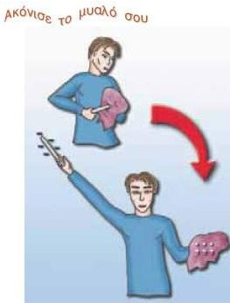
Γνωστικά αντικείμενα, τα εγχειρίδια των οποίων θα αποτελέσουν την πρώτη ύλη της έρευνάς μας είναι: Φυσική, Βιολογία, Μαθηματικά, Πληροφορική
Χωριστείτε σε ομάδες. Αναλάβετε η κάθε ομάδα να ερευνήσει από 2 έως 3 κεφάλαια από το βιβλίο Φυσικής της Γ΄ Γυμνασίου.
Από το κεφάλαιο Ηλεκτρισμός (Φυσική Γ΄ γυμνασίου)

Προσοχή: να σημειωθούν ως παραστάσεις φύλου και οι
περιπτώσεις που εμφανίζονται μόνο αποκομμένα μέλη (π.χ. χέρι που εκτελεί πείραμα)
 | Σελίδα | Δραστηριότητα (ενεργητικός-  παθητικός) | Περιγραφή δραστηριότητας | Ρόλος  (στερεοτυπικός- ανατρεπτικός)
Αγόρι-
Άντρας

 | Σελίδα | Δραστηριότητα (ενεργητική-  παθητική) | Περιγραφή δραστηριότητας | Ρόλος  (στερεοτυπικός- ανατρεπτικός)
Κορίτσι-
γυναίκα

Αφού καταγράψετε όλα τα δεδομένα, αθροίστε τις φορές που οι αναπαραστάσεις των δύο φύλων είναι στερεοτυπικές και τις φορές που είναι ανατρεπτικές. Φτιάξτε έναν νέο πίνακα ως εξής:

Ενδεικτικός πίνακας (παράδειγμα)
 | Στερεοτυπικοί ρόλοι | Μη στερεοτυπικοί
Αγόρια | 17 | 2
Κορίτσια | 24 | 0

 | Ενεργητικοί ρόλοι | Παθητικοί ρόλοι
Αγόρια | 17 | 2
Κορίτσια | 24 | 0

Αντιγράψτε τον νέο πίνακα σε ένα υπολογιστικό φύλλο. Στη συνέχεια δημιουργήστε γράφημα με τα δεδομένα. Αποθηκεύστε το και ανεβάστε το στο blog της τάξης σας ή στην κυψέλη του μαθήματός σας στην e-me.

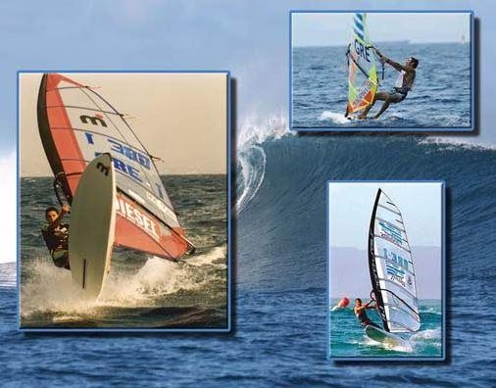
Aπό το κεφάλαιο: Μηχανικά κύματα (Φυσική Γ΄ Γυμνασίου)

Επιπλέον ερευνητικό ερώτημα (προαιρετικά)
Στα βιβλία και τα τετράδια εργασιών των Μαθηματικών ή της Πληροφορικής πόσες φορές εμφανίζονται αγόρια και πόσες κορίτσια σε πρωταγωνιστικό ρόλο;

